23.06.2020 (вторник)
Учебная практика
Группа 78
ПМ.01: Выполнение стрижек и укладок волос.
Тема программы: Укладка волос горячим способом.
Тема урока: Укладка волос щипцами локонами разных видов.
Цель урока: направлена на обучение студентов приёмам укладки волос щипцами в локоны разных видов.
Материально-техническое оснащение: парикмахерское бельё, расчёски,
электрические щипцы различных форм, фиксирующие средства.
Ход урока
1.Подготовительные работы.
2.Нанесение средства для укладки волос.
3.Укладка волос щипцами горизонтальными локонами;
4.Укладка волос щипцами спиральными локонами;
5. Укладка волос щипцами «мятыми» локонами;
6.Укладка волос щипцами «восьмеркой»;
7.Укладка волос щипцами с конусообразной трубкой;
8.Фиксация укладки.
9.Заключительные работы.
10. Соблюдение техники безопасности при выполнении укладки волос электрическими щипцами.

Виды насадок для электрических щипцов
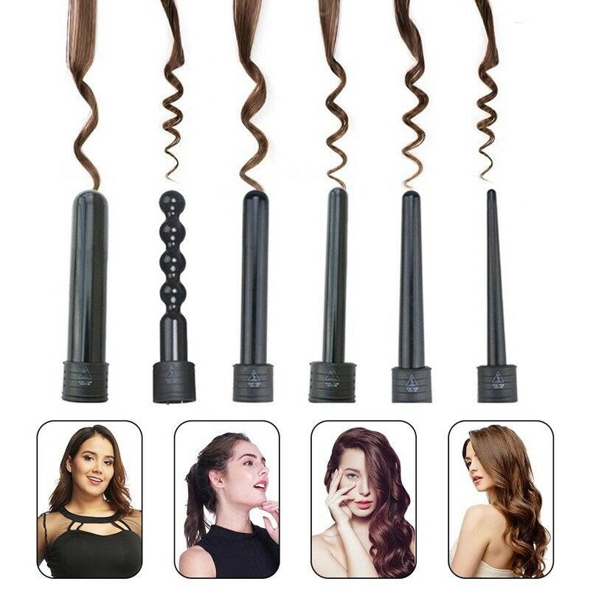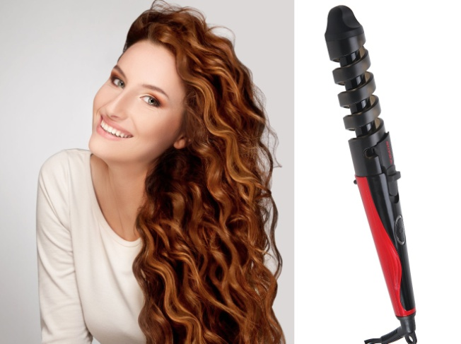
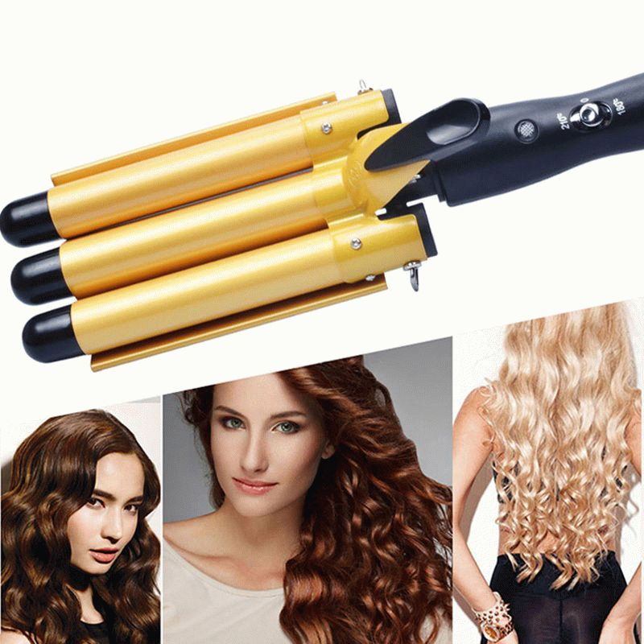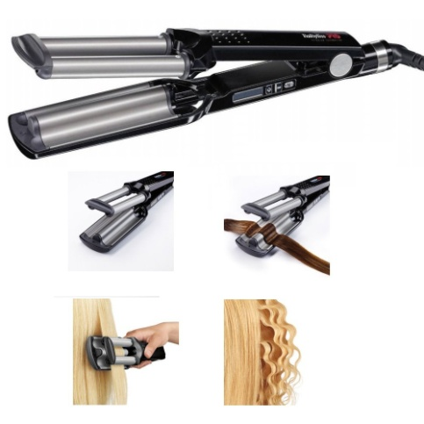
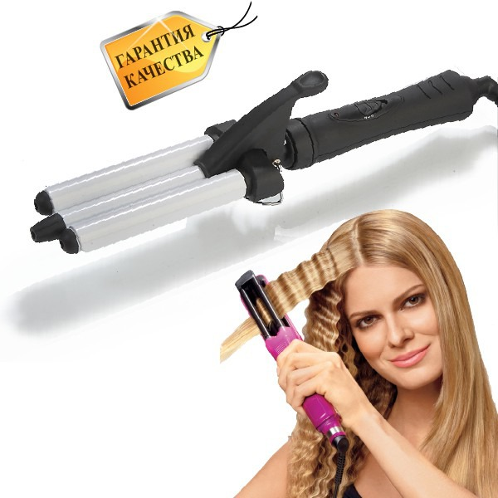
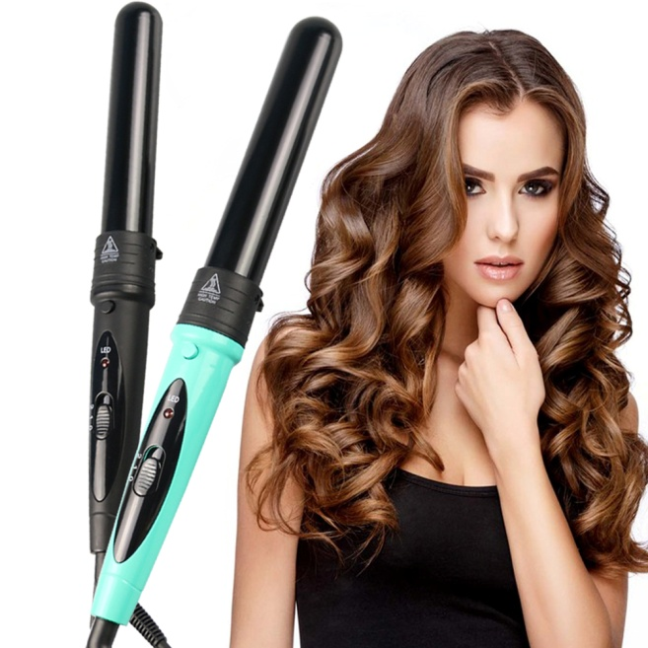
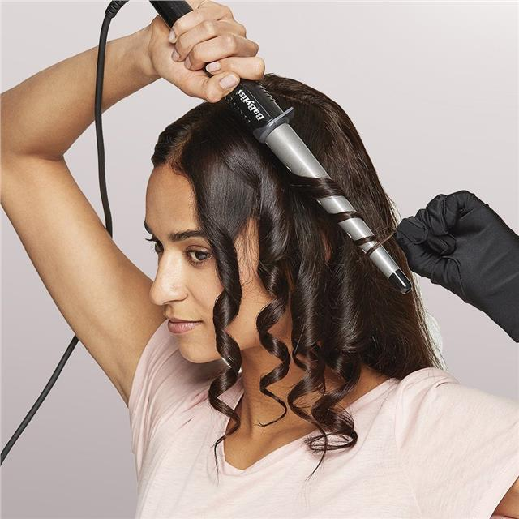

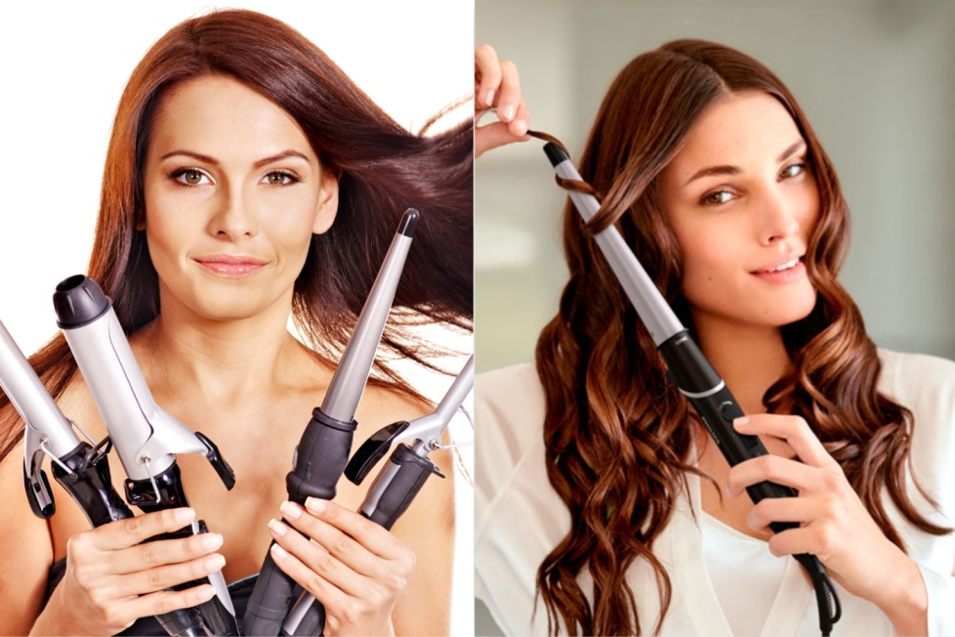

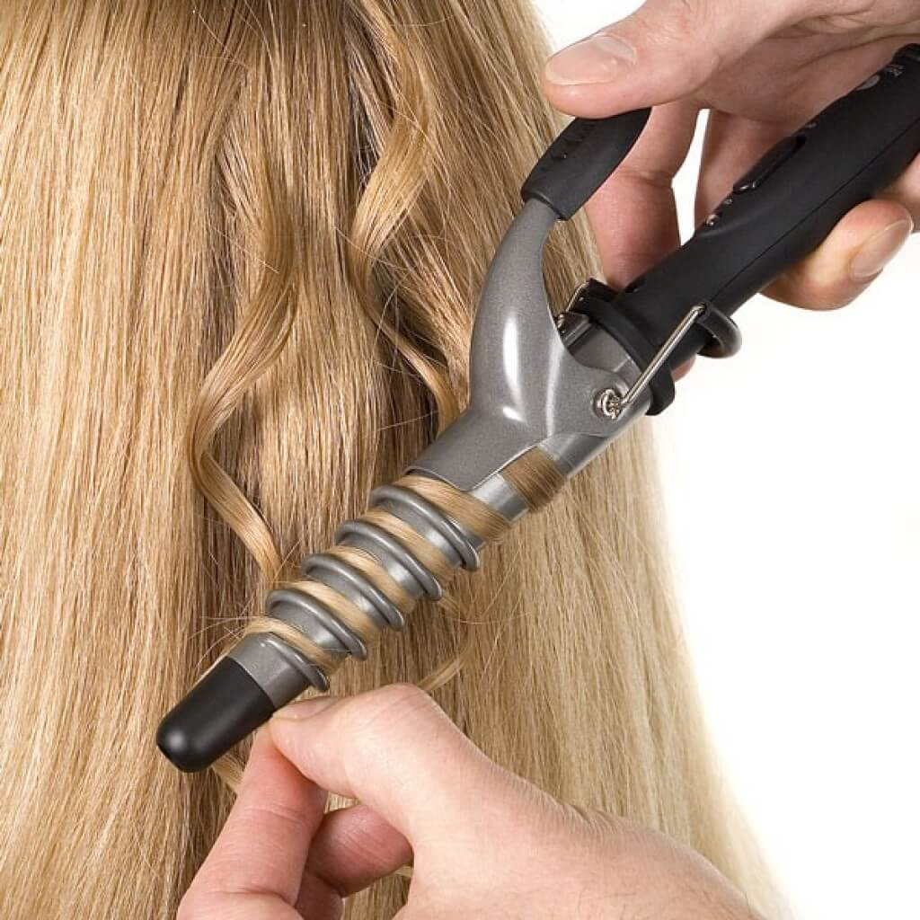
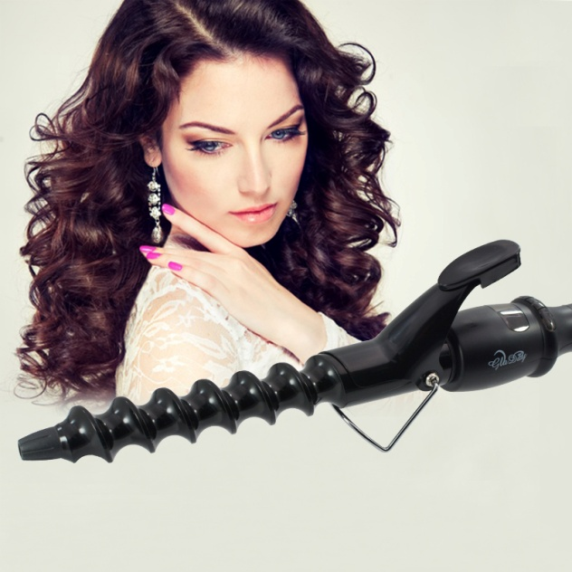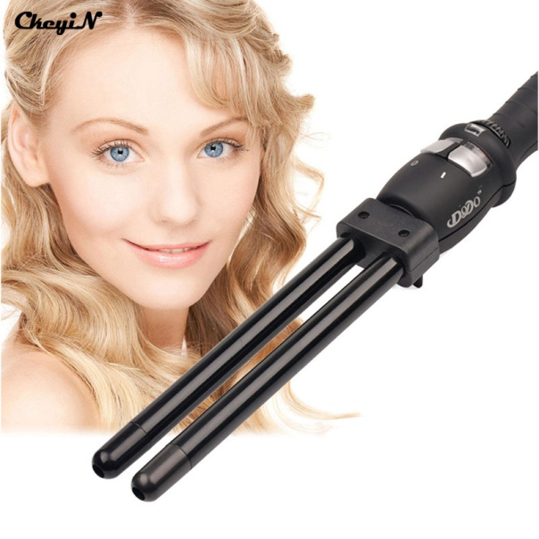

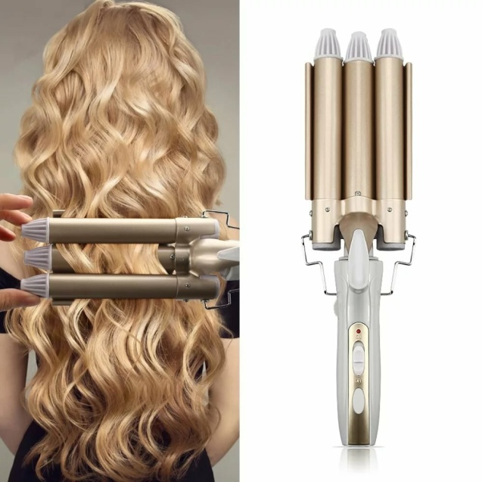

Домашнее задание: Ознакомиться с видеоматериалом и самостоятельно отработать технику выполнения укладки волос локонами, при помощи электрических щипцов.
Связаться с мастером производственного обучения онлайн (Viber, Skype) и показать выполнение домашнего задания
https://yandex.fr/video/preview/?filmId=7424178389586164293&text=виды+локонов+на+электрощипцы&path=wizard&parent-reqid=1591272577944208-695342888500720973400300-production-app-host-sas-web-yp-163&redircnt=1591272587.1

https://yandex.fr/video/preview/?filmId=8795052658779707733&text=виды+локонов+на+электрощипцы&path=wizard&parent-reqid=1591272577944208-695342888500720973400300-production-app-host-sas-web-yp-163&redircnt=1591272587.1

https://yandex.fr/video/preview/?filmId=7163411141400514203&text=виды+локонов+на+электрощипцы&path=wizard&parent-reqid=1591272577944208-695342888500720973400300-production-app-host-sas-web-yp-163&redircnt=1591272587.1

https://yandex.ua/video/preview/?filmId=12872658697664775818&text=видео%20урок%20по%20технологии%20укладки%20волос%20в%20локоны%20щипцами&path=wizard&parent-reqid=1591262029401540-1016819485318867211400245-production-app-host-vla-web-yp-98&redircnt=1591262034.1

